De laatste Blokker is stilletjes vertrokken bij Blokker

Familieholding

Met het vertrek van Ab Blokker als commissaris is de familie verdwenen uit de bedrijfstop. Ze zijn nu alleen nog aandeelhouder.

* Teri van der Heijden
* Barbara Rijlaarsdam

 3 mei 2017 om 21:56

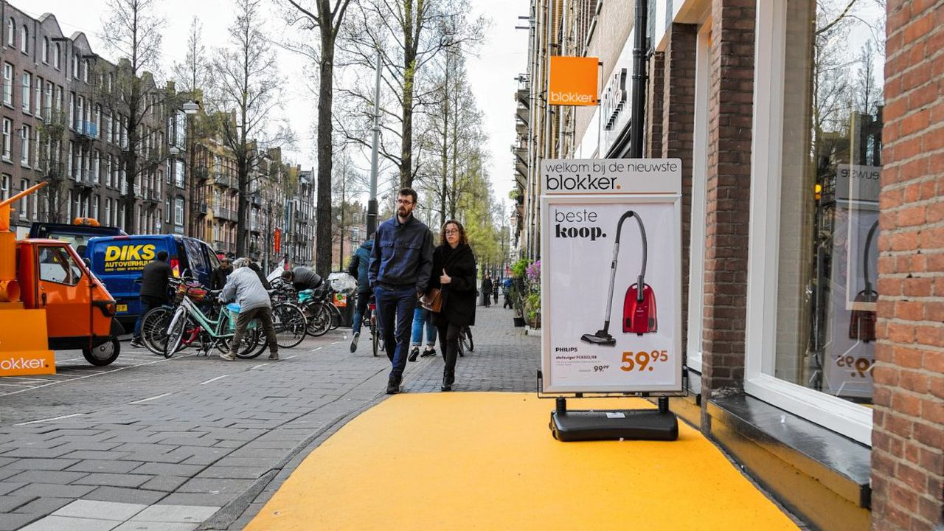

De Blokker aan de Bilderdijkstraat in AmsterdamFoto Tammy van Nerum

Heel stilletjes is Albert Blokker (71), kortweg Ab, teruggetreden uit de bedrijfstop van Blokker Holding. Hij was zo’n veertig jaar bestuurder en de afgelopen drie jaar commissaris. Het familiebedrijf heeft op zijn vertrek geen enkele aandacht gevestigd. Alleen uit een melding bij de Kamer van Koophandel blijkt dat Ab Blokker, kleinzoon van oprichter Jacob, in maart dit jaar is gestopt als commissaris. Met zijn afscheid is het laatste lid van de familie Blokker verdwenen uit de bedrijfstop van het winkelconcern.

De wijze van terugtreden sluit aan bij de manier waarop Ab Blokker sinds de jaren zeventig mede leiding gaf aan het bedrijf: op de achtergrond. Zijn oudere broer Jaap Blokker had als bestuursvoorzitter decennialang de leiding over de winkels in Nederland – behalve Blokker horen onder meer Xenos, Big Bazar, Intertoys, en Leen Bakker bij het concern – en was het gezicht naar buiten. Ab zat letterlijk op afstand: hij was verantwoordelijk voor de winkels in België, waar hij ook woont, en hield zich bezig met de inkoop in China.

Na het overlijden van Jaap Blokker in 2011 ging de leiding over op Roland Palmer, een neef van Jaap en Ab. Jaap Blokker wilde graag dat Blokker een familiebedrijf zou blijven, met familie aan het roer. Hij had Palmer, de zoon van zijn zus Ans, gevraagd het bedrijf voor ten minste dertig jaar te leiden. Die wens ging niet in vervulling. Na Palmers aantreden volgde al snel een machtsstrijd met oom Ab Blokker. Die eindigde in 2015 met het ontslag van Palmer. Na diens vertrek kwam de leiding voor het eerst sinds 1896 in handen van een buitenstaander.

‘Drukke andere werkzaamheden’

Nu is Ab Blokker alleen nog grootaandeelhouder. Hij bezit 50 procent van de aandelen in Blokker Holding. Els Blokker, weduwe van Jaap, bezit de andere helft. Ab Blokker laat per e-mail weten dat hij als commissaris is afgetreden vanwege „drukke andere werkzaamheden”. Hij is nog actief bij de Belgische woonwinkelketen Casa. Die behoorde tot 2014 ook tot het concern, maar is apart gezet toen Ab Blokker uit de raad van bestuur overstapte naar de raad van commissarissen. Verdere vragen wil hij „op dit moment” niet beantwoorden.

Hoewel de charismatische Jaap Blokker altijd werd gezien als de grote man achter Blokker, speelde ook Ab Blokker een niet te onderschatten rol, vertellen mensen die met hem gewerkt hebben. Handelsman Ab deed niets liever dan beurzen uitkammen in China, binnen Blokker ‘het Verre Oosten’ genoemd. Als een van de eersten trok Blokker naar Azië om daar goedkope spullen in te slaan of te laten namaken en in Nederland te verkopen – goedkoper dan de concurrent.

Met leidinggeven had Ab Blokker weinig. Bij vergaderingen op de hoofdkantoren in Amsterdam en in Laren was hij lang niet altijd aanwezig. Vergaderen vond hij zonde van de tijd, zeggen mensen die hem kennen. Als hij er wel was, zei hij weinig. Zijn broer was de onbetwiste leider.

Liever struinde hij in vrijetijdskleding anoniem over de beurs, begeleid door zijn vaste Chinese tussenpersonen. Onder zijn toeziend oog gingen er containers vol spullen naar Nederland. Hij bestelde liever te veel dan te weinig van een product. Hetzelfde verwachtte hij van zijn inkopers. Wie een ‘NV’ – Blokker-jargon voor ‘niet voorradig’ – veroorzaakte, kreeg ervan langs. Dat de voorraden zich opstapelden in de magazijnen, was dan weer geen probleem.

Bovendien: als je méér van hetzelfde bestelde, kon de prijs vaak naar beneden. Dat was nog een goede reden voor grote orders. Zuinigheid stond voorop, bij beide broers. Ze leidden hun bedrijf strikt volgens de lijfspreuk van de familie: „Eerst plicht, dan genoegen.” Dat motto hangt sinds de jaren veertig in een glas-in-lood-raam op de verschillende Blokker-hoofdkantoren.

Groene zeep

Diezelfde zuinigheid heeft er mede voor gezorgd dat Blokker (22.000 werknemers) lange tijd onvoldoende heeft geïnvesteerd, bijvoorbeeld in het opfrissen van de winkelformules en in een efficiënte webshop. De broers zagen weinig gevaar in de opkomende budgetketen Action en in de toename van het online winkelen. Over investeringen botste Ab Blokker met Roland Palmer, die meer tempo wilde maken dan zijn oom.

In 2014 maakte Blokker Holding voor het eerst verlies, 20 miljoen euro. In 2015 was het verlies opgelopen tot 52 miljoen. De omzet is gedaald naar 2,1 miljard euro. Inmiddels ziet Blokker Holding de noodzaak tot verandering. Afgelopen twee jaar zijn vijf reorganisaties doorgevoerd. Zo’n 1.500 werknemers verloren hun baan. Ook verdwijnen er winkelformules: speelgoedwinkelketen Bart Smit gaat op in Intertoys, de huishoudwinkels van Marskramer worden Blokkers en de Belgische speelgoedwinkelketen Maxi Toys staat te koop.

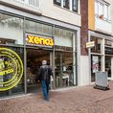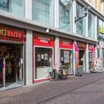

Alle winkelformules moesten vorig jaar bij het bestuur een driejarenplan inleveren, maar tot nu toe mocht alleen Blokker, het grootste dochterbedrijf, grote veranderingen doorvoeren. Van de 600 winkels worden er 450 opgeknapt (de overige 150 gaan mogelijk dicht) en vorig jaar kwam er een nieuw logo. De stap om meer luxe spullen te verkopen, is alweer gedeeltelijk teruggedraaid. Producten als het sudderplaatje en groene zeep komen weer terug in de schappen, meldde Blokker eerder dit jaar.

Over enkele weken presenteert Blokker de resultaten over vorig jaar. Bronnen rond het bedrijf houden rekening met een oplopend verlies.

Het terugtreden van Ab Blokker als commissaris roept de vraag op of hij en Els Blokker zich nog verder uit het bedrijf willen terugtrekken, ook als aandeelhouders. Vorig jaar hebben zij nog 130 miljoen euro bijgestort. Dat noemde financieel directeur Jeroen Visser toen „een signaal dat ze achter ons staan”. Maar het is, gezien de aanhoudende verliezen en de noodzakelijke vernieuwing, goed mogelijk dat er meer geld nodig is. Dan zal blijken of Ab en Els Blokker zich nog voldoende verbonden voelen om opnieuw te investeren.